水平二 三年级《前滚翻》教学设计
常州市第二实验小学教育集团 张绍光
一、指导思想
本课本着“健康第一”的指导思想，以学生发展为中心，结合教材特点和小学三年级学生心理、生理特点，通过多种手段激发学生学习前滚翻的兴趣，发挥学生的主体作用，使学生充分感受体育运功的快乐；在活动中培养学生自主探讨，互相合作和帮助保护的能力，让每一位学生都能体验到成功中享受体育带来的快乐！
二、教材分析
前滚翻是体操垫上技巧的一项重要内容，符合这一时期儿童柔韧性最佳期的生理特点，也深受学生喜爱。本教材能有效发展学生的平衡能力，提高灵敏、柔韧、协调等身体素质。滚翻也是生活中碰到危险时能及时、灵敏地进行避险的自我保护方法。但前滚翻的教学有一定的危险性，特别是颈部，所以要做好充分的准备活动，特别应加强颈部、腰、肩、腕、髋、膝、踝关节的活动，在学习过程中增强学生自我保护的意识和方法，同伴间能相互帮助保护，注意安全。
三、学生分析
三年级的学生在认知能力方面，感性居多，练习中比较乐意帮助他人，已具有一定的评价能力；大多数学生的运动基础正在逐步积累，也具备了一定的自我保护能力。所以，教学中应多讲解、多示范、多评价，采用激励手段和情境法激发学生的兴趣。组织教学时也要注意关注个体差异，加强巡视与指导，发挥小组合作功能，让每一位学生都能体验到成功，促其健康成长。
四、教学特色
1.情境教学贯穿始终
结合小学低年级学生特点，以“小刺猬学本领”的教学情境贯穿始终，不仅能激发学生的练习兴趣，还能帮助学生很好地理解主教材的功能和动作结构，符合学生学习、接受知识的规律特征，提高了学习效果。
2.器材的功能开发
本课教学采用小海绵块作为辅助器材，通过夹在下巴下来强化低头动作，夹在膝关节处强化团身紧，放在适当的位置让头后部着垫，起到标志物的作用。另外，还运用了体操圈，垂直竖立在垫子中，强调要团身紧、滚成球，在爬行游戏中，体操圈变成山洞。
3.多种趣味的教学手段
小学三年级学生注意力容易涣散，持续时间短的特点，本课中，针对学生这一状况，设计多种有趣的练习手段，如不倒翁、低头看天、看图示、钻山洞等，这样就能始终将学生的注意力吸引在课堂上，提高了学习质量。
4.IPAD在个人纠错时的合理运用
在巡回指导的时候，教师用IPAD拍摄学生的动作，回放给学生看，便于学生观察自己的动作，提高对动作的认知，从而更好地纠错。
常州市小学体育青年教师学习型团队活动研讨课教案
内容 | 体操：前滚翻 |  |  | 执教 |  | 二实小 张绍光 |  | 年级 |  | 三年级 | 班级人数 | 50人
教  学  目  标 | 1.通过各种练习了解前滚翻的技术要领，明确团身紧、滚成球和后脑着垫对前滚翻动作的重要性。  2.在情境下，通过多种辅助方法，借助海绵块和体操圈，初步掌握正确的前滚翻动作。  3.明确保护与帮助的意义，能安全地进行练习，培养学生不怕困难，乐于钻研和遵守规则的优良品质。
重点  难点 | 重点：头后部起依次着垫的前滚翻动作  难点：团身紧、滚直线，动作协调连贯
教学程序 | 内容设计 | 策略与方法 |  |  |  |  |  |  | 学生发展 |  |  | 时间 | 负荷
主  题  导  入 | 情景导入 | 1.集合时要求快静齐，学生精神饱满，服装整齐  2.教师语言引导，导入主题 |  |  |  |  | ××××××  ××××××  ××××××  ××××××  ☆ |  | 1.精神饱满，排队做到快、静、齐  2.仔细听讲，初步了解教学内容，并产生兴趣 |  |  | 2分钟 | 小
热  身  激  趣  阶  段 | 热身活动 | - 1.各项准备活动：头部、肩部、腹背、蹬腿、高人矮人  2.“小刺猬滚水果”：学生在垫子上团身，以背部着垫来回滚动  3.滚动后迅速成蹲立 |  |  |  |  | 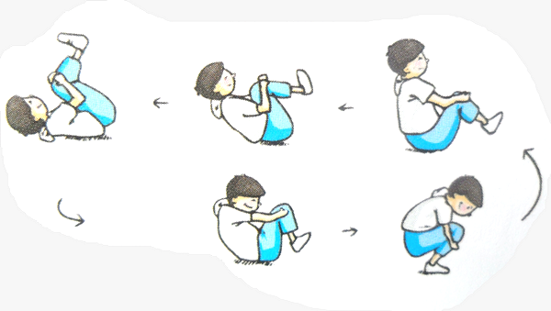 |  | 1. 跟随老师认真完成准备活动  2.明确前后滚动的要领，保持身体平衡  3.蹲姿抱腿后倒，来回滚动，体验团身滚动。 |  |  | 6分钟 | 中
探  索  和  学  习  阶  段 | 专门性准备活动  分腿前滚翻 | 1．小刺猬“低头看天”：引导学生两腿开立，弯腰低头，从两腿之间看到美丽的蓝天，看数字  2. 示范小刺猬翻跟头：以“低头看天”的动作开始，双手撑垫向前翻滚，以蹲立的姿势结束，并迅速起立双手举起亮相，停三秒钟放下  3.学生体验，教师持IPAD巡回指导  4.请学生展示，点评  - 5.教师完整讲解、示范前滚翻动作，引出前滚翻的窍门：“一蹲二撑三低头，蹬地滚动似皮球”，重点示范头后部着垫和手脚与垫子的位置  - 6.出示挂图  - 7.海绵块放在适当位置，用头后部接触海绵块， |  |  |  |  | ××××××  ××××××  ××××××  ××××××  ☆ |  | 1. 两腿分开后低头从胯下看天、看老师数字，形成滚翻前的低头意识，便于后续以头后部着垫  2.分腿站立→弯腰→撑垫→低头→翻滚→抱腿蹲立  3.积极体验，认真模仿  4.积极客观地评价  5. 认真观察老师示范，观察手脚与垫子的位置关系，明确头后部着垫的要求，知道口诀的意思  6．观看挂图，进一步明确团身紧、像皮球在滚翻中的作用  7.把海绵块放在垫子的适当位置，滚翻时用头后部先接触海绵，从而知道着垫位置、头部位置 |  |  | 12分钟 | 中
发  展  与  提  高  阶  段 | 蹲撑前滚翻  一蹲二撑三低头，蹬地滚动似皮球 | - 1.讲解示范蹲撑前滚翻，强调滚动时“身似球”  2.前后两人一组，一人下颌处夹海绵块，另一人观察、评价，重点看头着垫部位  3.请学生展示，点评，教师纠错  4.讲解示范保护与帮助：两人一组，一人在下颌处和膝关节处都夹海绵（可根据实际，选择夹在哪里），另一人保护与帮助：一手轻抚同伴头部，提醒低头，另一手轻推同伴大腿后侧，同伴起立时保护其不摔倒  5.两人一组练习，交替进行保护与帮助，教师持IPAD巡视、个人指导  6.几组学生展示，评价  7.“小刺猬滚圈”：4人一组，一人手扶体操圈，三人前滚翻动作，以不碰体操圈为佳，相互轮换，比一比，看谁厉害（可根据实际选择夹海绵块）  8.请2-3名学生展示，评价、纠错  9.按动作好坏重新排序，不借助海绵和圈，集体听哨音完整练习，展示学习成果 |  |  |  |  | 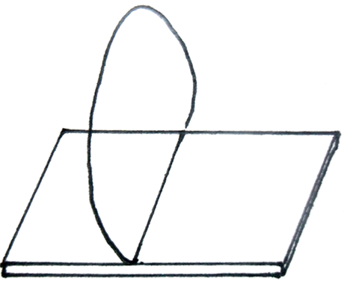 |  | 1.认真听，积极思考、体会  2.两人一组，下颌夹海绵块进行练习，重点帮助学生形成低头习惯，并借助外力起立  3.正确客观地评价  4.明确保护与帮助的要领，牢固树立安全意识  5.有序练习，能为同伴提供良好的服务，能对同伴提出建议  6.观察示范，对照自己的动作  7. 在4人练习中明确练习要求和顺序，为同伴提供帮助，安全练习  8.认真观察、主动点评  9.无外物（海绵块、圈）辅助下的练习，逐步形成正确的动作结构 |  |  | 13分钟 | 中
发  展  与  提  高  阶  段 | 爬行游戏：小刺猬钻山洞 | 1.引导各列学生将垫子纵向首位拼接在一起，共四列  2.在垫子上用体操圈设置为山洞学生依次爬行到另一端 |  |  |  |  | 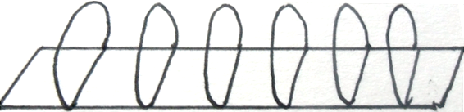 |  | 1.听清要求，拼接垫子，竖起圈  2.爬过山洞，尽量不碰到圈 |  |  | 4  分钟 | 中
恢  复  身  心  阶  段 | 春天之歌。 | - 1。讲解划船的动作方法和要求  2．音乐的伴奏下组织学生坐垫子上进行划船放松练习，一起摇着头放松颈部  3．对本课进行小结，建议学生和父母在床上进行简单练习  4.布置回收相关器材 |  |  |  |  | ××××××  ××××××  ××××××  ××××××  ☆ |  | 1.听清要求，激发兴趣  2.做到动作到位，充分方式身心和颈部肌肉的紧张  3.认真听讲，回顾完整动作概念  4.帮助老师收器材 |  |  | 3分钟 | 小
教学资源 | 体操小垫子50个，小海绵块50个，体操圈15个
密度 | 35%左右 |  | 负荷 |  | 平均心率：115次/分左右

